CENTER FOR EPIDEMIOLOGICAL STUDIES DEPRESSION SCALE (CES-D)

Observation: | CES_D_R01 zowel normale score als premorbide
File: | 0000.doc
Versie documentatie: | 1.2
Status: | Draft | Request for Comments | Final
Standaard: | HL7 Versie 3 (augustus 2004)
Auteur: | Ir. A.M. Fleurke, Dr. W.T.F. Goossen, E. J. Hoijtink, Drs. J. van der Kooij & Drs. M. Vlastuin.
Brondocument: | Nictiz Specificaties CVA-keteninformatiesysteem versie 1.1 d.d. 29 september 2004  Dr. William Goossen, Drs. Ron Meijer, Pamela van der Kruk, Drs. Lonneke Reuser

1. Versie beheer

versie | datum | wijzigingen | auteurs
1.2 | 19-09-2006 | Aanvulling: geschikt voor andere domeinen binnen Care Provision | Dr. I. Jonkersz
1.1 | 22-05-2006 | SNOMED CT codes gezocht, niet gevonden. | Drs. Judith van der Kooij
1.0 | 18-08-2005 | Document naar ‘final’status. | Drs. Judith van der Kooij

In eerste instantie is dit zorginformatiemodel ontwikkeld voor het CVA-Ketenzorg, maar het blijkt ook geschikt voor andere domeinen binnen Care Provision.

2. Doel van de CES-D

De Center for Epidemiological Studies Depression scale (CES-D) is ontwikkeld om de depressieve symptomen bij bevolkingsgroepen vast te kunnen stellen. De uitkomsten van de CES-D kunnen gebruikt worden om risicogroepen te traceren. Met de CES-D kunnen depressieve symptomen vastgesteld worden bij groepen mensen in de week voorafgaand aan de afname van de vragenlijst (Bouma, Ranchor, Sanderman & van Sonderen, 1995). De CES-D meet geen chronische depressie, maar registreert de depressieve gevoelens die als gevolg van een bepaalde gebeurtenis kunnen ontstaan. Dit komt doordat gevraagd wordt naar de situatie van afgelopen week.

3. Wetenschappelijke onderbouwing

Het lijkt erop dat met de CES-D, net als met de Amerikaanse versie, op een betrouwbare en valide wijze informatie over depressieve gevoelens, gedurende de afgelopen week, bij een grote groep mensen kan worden verzameld (Bouma, et al, 1995). De CES-D is een zelfbeoordelingsvragenlijst. De CES-D is gebaseerd op gevalideerde schalen die al langer in gebruik zijn. Zo zijn de items ontleend aan de Zung Depressie Schaal, de Beck Depression Inventory, delen van de Minnesota Multiphasic Personality Inventory, de Raskin zelfbeoordelingsdepressie schaal, en de Gardner symptom checklist. De CES-D wordt echter gezien als een zelfstandig toe te passen schaal.

4. Beschrijving variabelen van de CES-D

Het instrument bevat 20 eenvoudig en bondig geformuleerde items die door de respondent zelf ingevuld kunnen worden. Er wordt gevraagd naar de toestand gedurende de afgelopen week.
In het geval van het AMC Myosotis Digital Advice system for Stroke (AMDAS) is er een versie die betrekking heeft op de 3 maanden voorafgaande aan het CVA, premorbide depressie, die door de familie wordt ingevuld. Daarnaast is er een versie die betrekking heeft op de afgelopen week en die door de patiënt wordt ingevuld.
Onderstaand de vragen die in de premorbide versie beantwoord moeten worden:

 | In de 3 maanden voorafgaande aan het CVA… | Z | S | R | M
1. | Maakte…zich zorgen om dingen waar anders geen zorgen over werd gemaakt | 0 | 1 | 2 | 3
2. | had … geen zin in eten, eetlust was slecht. | 0 | 1 | 2 | 3
3. | Kon … een neerslachtige stemming niet van zich afschudden, zelfs niet met behulp van familie en vrienden | 0 | 1 | 2 | 3
4. | Voelde…zich evenveel waard als andere mensen | 3 | 2 | 1 | 0
5. | Had…moeite de gedachten bij de bezigheden te houden | 0 | 1 | 2 | 3
6. | Voelde….zich depressief | 0 | 1 | 2 | 3
7. | Had… het gevoel dat alles moeite kostte | 0 | 1 | 2 | 3
8. | Was…hoopvol gestemd over de toekomst | 3 | 2 | 1 | 0
9. | Vond…zijn/haar eigen leven een mislukking | 0 | 1 | 2 | 3
10. | Voelde …zich angstig | 0 | 1 | 2 | 3
11. | Had…een onrustige slaap | 0 | 1 | 2 | 3
12. | Was…gelukkig | 3 | 2 | 1 | 0
13. | Praatte… minder dan gewoonlijk | 0 | 1 | 2 | 3
14. | Voelde…zich eenzaam | 0 | 1 | 2 | 3
15. | Waren de mensen, volgens…, onvriendelijk | 0 | 1 | 2 | 3
16. | Had…plezier in het leven | 3 | 2 | 1 | 0
17. | Moest ….soms huilen | 0 | 1 | 2 | 3
18. | Voelde….zich bedroefd | 0 | 1 | 2 | 3
19. | Had…het gevoel door de mensen niet aardig gevonden te worden | 0 | 1 | 2 | 3
20. | Kon…maar niet goed op gang komen | 0 | 1 | 2 | 3

Onderstaand de vragen die 1 week na het CVA beantwoord moeten worden:

 | De afgelopen week…. | Z | S | R | M
1. | Maakte ik me zorgen om dingen waar ik anders geen zorgen om maak | 0 | 1 | 2 | 3
2. | Had ik geen zin in eten, had ik een slechte eetlust | 0 | 1 | 2 | 3
3. | Kon ik een neerslachtige stemming niet van me afschudden, zelfs niet met behulp van familie en vrienden. | 0 | 1 | 2 | 3
4. | Voelde ik me evenveel waard als andere mensen | 3 | 2 | 1 | 0
5. | Had ik moeite de gedachten bij bezigheden te houden | 0 | 1 | 2 | 3
6. | Voelde ik me depressief. | 0 | 1 | 2 | 3
7. | Had ik het gevoel dat alles moeite kostte | 0 | 1 | 2 | 3
8. | Was ik hoopvol gestemd over de toekomst. | 3 | 2 | 1 | 0
9. | Vond ik mijn leven een mislukking | 0 | 1 | 2 | 3
10. | Voelde ik me angstig. | 0 | 1 | 2 | 3
11. | Had ik een onrustige slaap | 0 | 1 | 2 | 3
12. | Was ik gelukkig | 3 | 2 | 1 | 0
13. | Praatte ik minder dan gewoon | 0 | 1 | 2 | 3
14. | Voelde ik me eenzaam. | 0 | 1 | 2 | 3
15. | Waren de mensen, volgens U, onvriendelijk | 0 | 1 | 2 | 3
16. | Had ik plezier in het leven | 3 | 2 | 1 | 0
17. | Moest U soms huilen. | 0 | 1 | 2 | 3
18. | Voelde ik me bedroefd. | 0 | 1 | 2 | 3
19. | Had ik het gevoel dat mensen mij niet aardig vonden | 0 | 1 | 2 | 3
20. | Kon ik maar niet goed op gang komen | 0 | 1 | 2 | 3

Z: zelden of nooit
S: soms of weinig
R: regelmatig
M: meestal of altijd
De som van de antwoorden geeft een totaalscore.

5. Werkinstructie

Het instrument bevat 20 eenvoudig en bondig geformuleerde items die door de respondent zelf ingevuld kunnen worden. Er wordt gevraagd naar de toestand gedurende de afgelopen week.
Er is een versie die betrekking heeft op de 3 maanden voorafgaande aan het CVA, premorbide depressie, die door de familie wordt ingevuld en een versie die betrekking heeft op de afgelopen week en die door de patiënt wordt ingevuld.

6. Interpretatierichtlijnen

De schaal heeft een range van 0-60. Hoe hoger de score hoe meer gevoelens van depressie aanwezig zijn. De mensen die ≥ 16 scoren worden als depressief beschouwd.

7. Literatuur/bronvermelding

    - Bouma, J. Ranchor A. V., Sanderman, R., Sonderen, van, E. 1995. Het meten van symptomen van depressie met CES-D. Een handleiding. Noordelijk Centrum voor Gezondheidsvraagstukken, Rijksuniversiteit Groningen.
    - Meijer, R. (2005). Proefschrift AMDAS. AMC , Amsterdam.

8. Een voorbeeld van het instrument

Zie paragraaf 4.

9. Model en beschrijving

Een belangrijk deel van de klinimetrische instrumenten voor CVA ketenzorg zijn uitgewerkt via een instructie, een HL7 v3 Domein model (D-MIM) en in de vorm van coderingen. Het voordeel is dat alle requirements bij elkaar in een model zijn opgenomen. Anderzijds zijn er andere representatievormen beschikbaar, zoals de templates en archetypes, die mogelijk sneller tot resultaten kunnen leiden. Waar de D-MIMs beschikbaar zijn blijven ze gehandhaafd, bij nieuwe instrumenten worden ze niet standaard uitgewerkt, maar gezocht naar een makkelijk in bericht en systeem te implementeren formaat.

Omdat de CES-D premorbide andere items en/of antwoordcategorieën heeft worden twee aparte figuren voor uitgewerkt.
Centraal staat de hoofdact (Obs CES_D), die de totaalscore weergeeft. Daaromheen zijn op de bekende wijze de deelobservaties gegroepeerd. Door de individuele scores op de afzonderlijke variabelen kan in de hoofdact de totale score worden opgeteld en weergegeven.

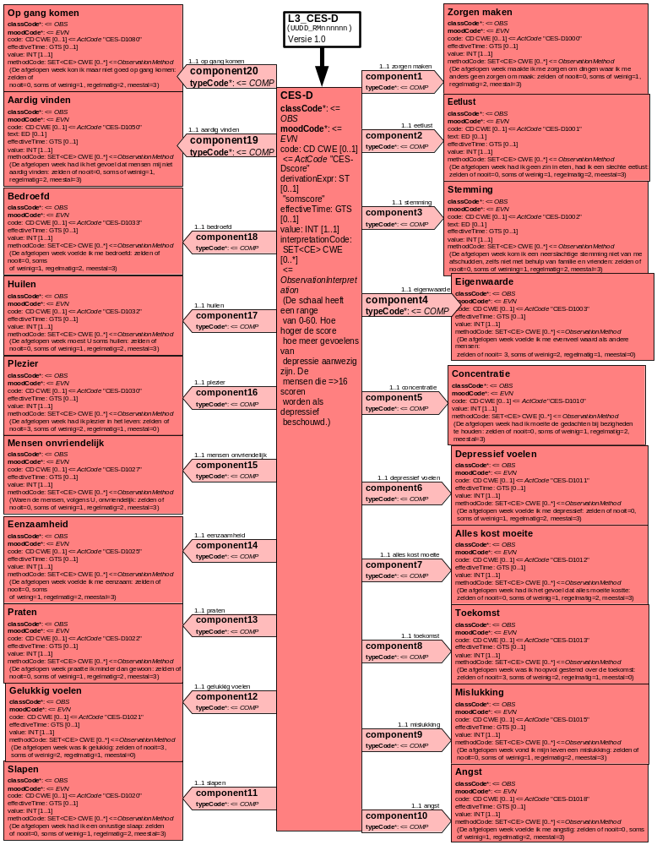

CES-D normaal

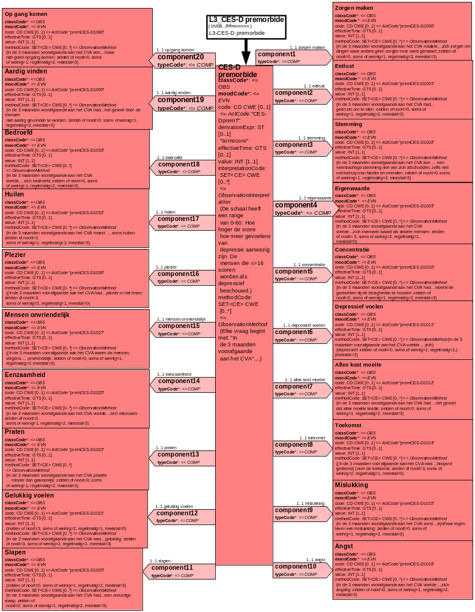

CES-D premorbide
10. Mapping tabel uittreksel en OID voor vocabulaire

Voor de opname van de CES-D in een HL7 v3 bericht is een correcte weergave van de schaal, de codes en de mapping naar HL7 v3 noodzakelijk. Die is in onderstaande tabel opgenomen.
De hier in opgenomen codes zijn verplicht.

Een tweede belangrijk onderdeel hier is de HL7 OID (unique Object Identifiers). De vraag is uitgezet bij het secretariaat van HL7 Nederland. De OID voor CVA-KIS is: ********

Mapping Domeingegevens, systemen, Vocabulaire en R-MIM CVA
Sub-onderdeel |  | Variabele uit instrument | verplicht/ optioneel / reden verplicht | DMIM | Plaats in HL7 Model | Datatype HL7 | Cardinaliteit | Vocabulaire | Code | Vb | SNOMED
Detail van CES-D |  |  | Condition Node element
 |  | CES-D score | V | OBS | OBS: value | INT | 1..1 | CVA-KIS | CES-Dscore
 |  | zorgen maken | V | OBS | OBS: value | INT | 1..1 | CVA-KIS | CES-D1000
 |  | eetlust | V | OBS | OBS: value | INT | 1..1 | CVA-KIS | CES-D1001
 |  | stemming | V | OBS | OBS: value | INT | 1..1 | CVA-KIS | CES-D1002
 |  | eigenwaarde | V | OBS | OBS: value | INT | 1..1 | CVA-KIS | CES-D1003
 |  | concentratie | V | OBS | OBS: value | INT | 1..1 | CVA-KIS | CES-D1010
 |  | depressief voelen | V | OBS | OBS: value | INT | 1..1 | CVA-KIS | CES-D1011
 |  | alles kost moeite | V | OBS | OBS: value | INT | 1..1 | CVA-KIS | CES-D1012
 |  | toekomst | V | OBS | OBS: value | INT | 1..1 | CVA-KIS | CES-D1013
 |  | mislukt leven | V | OBS | OBS: value | INT | 1..1 | CVA-KIS | CES-D1015
 |  | angst | V | OBS | OBS: value | INT | 1..1 | CVA-KIS | CES-D1018
 |  | slaap | V | OBS | OBS: value | INT | 1..1 | CVA-KIS | CES-D1020
 |  | gelukkig voelen | V | OBS | OBS: value | INT | 1..1 | CVA-KIS | CES-D1021
 |  | praten | V | OBS | OBS: value | INT | 1..1 | CVA-KIS | CES-D1022
 |  | eenzaam | V | OBS | OBS: value | INT | 1..1 | CVA-KIS | CES-D1025
 |  | mensen onvriendelijk | V | OBS | OBS: value | INT | 1..1 | CVA-KIS | CES-D1027
 |  | plezier | V | OBS | OBS: value | INT | 1..1 | CVA-KIS | CES-D1030
 |  | huilen | V | OBS | OBS: value | INT | 1..1 | CVA-KIS | CES-D1032
 |  | bedroefd | V | OBS | OBS: value | INT | 1..1 | CVA-KIS | CES-D1033
 |  | aardig vinden | V | OBS | OBS: value | INT | 1..1 | CVA-KIS | CES-D1050
 |  | op gang komen | V | OBS | OBS: value | INT | 1..1 | CVA-KIS | CES-D1080

Mapping Domeingegevens, systemen, Vocabulaire en R-MIM CVA
Sub-onderdeel |  | Variabele uit instrument | verplicht/ optioneel / reden verplicht | DMIM | Plaats in HL7 Model | Datatype HL7 | Cardinaliteit | Vocabulaire | Code | Vb | SNOMED
Detail van CES-D premorbide |  |  | Condition Node element
 |  | CES-D score | V | OBS | OBS: value | INT | 1..1 | CVA-KIS | CES-DpremT
 |  | zorgen maken | V | OBS | OBS: value | INT | 1..1 | CVA-KIS | premCES-D1000
 |  | eetlust | V | OBS | OBS: value | INT | 1..1 | CVA-KIS | premCES-D1001
 |  | stemming | V | OBS | OBS: value | INT | 1..1 | CVA-KIS | premCES-D1002
 |  | eigenwaarde | V | OBS | OBS: value | INT | 1..1 | CVA-KIS | premCES-D1003
 |  | concentratie | V | OBS | OBS: value | INT | 1..1 | CVA-KIS | premCES-D1010
 |  | depressief voelen | V | OBS | OBS: value | INT | 1..1 | CVA-KIS | premCES-D1011
 |  | alles kost moeite | V | OBS | OBS: value | INT | 1..1 | CVA-KIS | premCES-D1012
 |  | toekomst | V | OBS | OBS: value | INT | 1..1 | CVA-KIS | premCES-D1013
 |  | mislukt leven | V | OBS | OBS: value | INT | 1..1 | CVA-KIS | premCES-D1015
 |  | angst | V | OBS | OBS: value | INT | 1..1 | CVA-KIS | premCES-D1018
 |  | slaap | V | OBS | OBS: value | INT | 1..1 | CVA-KIS | premCES-D1020
 |  | gelukkig voelen | V | OBS | OBS: value | INT | 1..1 | CVA-KIS | premCES-D1021
 |  | praten | V | OBS | OBS: value | INT | 1..1 | CVA-KIS | premCES-D1022
 |  | eenzaam | V | OBS | OBS: value | INT | 1..1 | CVA-KIS | premCES-D1025
 |  | mensen onvriendelijk | V | OBS | OBS: value | INT | 1..1 | CVA-KIS | premCES-D1027
 |  | plezier | V | OBS | OBS: value | INT | 1..1 | CVA-KIS | premCES-D1030
 |  | huilen | V | OBS | OBS: value | INT | 1..1 | CVA-KIS | premCES-D1032
 |  | bedroefd | V | OBS | OBS: value | INT | 1..1 | CVA-KIS | premCES-D1033
 |  | aardig vinden | V | OBS | OBS: value | INT | 1..1 | CVA-KIS | premCES-D1050
 |  | op gang komen | V | OBS | OBS: value | INT | 1..1 | CVA-KIS | premCES-D1080

De Engelse versie van de mapping tabel is hieronder weergegeven.

Mapping Domain data, systems, Vocabulary and R-MIM CVA
Subpart |  | Variable from instrument | mandatory/ optional / reason mandatory | DMIM | Place in HL7 Model | Datatype HL7 | Cardinality | Vocabulairy | Code | Vb | SNOMED
Detail of CES-D |  |  | Condition Node element
 |  | CES-D score | M | OBS | OBS: value | INT | 1..1 | CVA-KIS | CES-Dscore
 |  | worry | M | OBS | OBS: value | INT | 1..1 | CVA-KIS | CES-D1000
 |  | appetite | M | OBS | OBS: value | INT | 1..1 | CVA-KIS | CES-D1001
 |  | Mood | M | OBS | OBS: value | INT | 1..1 | CVA-KIS | CES-D1002
 |  | self-esteem | M | OBS | OBS: value | INT | 1..1 | CVA-KIS | CES-D1003
 |  | concentration | M | OBS | OBS: value | INT | 1..1 | CVA-KIS | CES-D1010
 |  | feeling depressed | M | OBS | OBS: value | INT | 1..1 | CVA-KIS | CES-D1011
 |  | everything takes effort | M | OBS | OBS: value | INT | 1..1 | CVA-KIS | CES-D1012
 |  | future | M | OBS | OBS: value | INT | 1..1 | CVA-KIS | CES-D1013
 |  | Life is a failure | M | OBS | OBS: value | INT | 1..1 | CVA-KIS | CES-D1015
 |  | fear | M | OBS | OBS: value | INT | 1..1 | CVA-KIS | CES-D1018
 |  | sleep | M | OBS | OBS: value | INT | 1..1 | CVA-KIS | CES-D1020
 |  | feeling happy | M | OBS | OBS: value | INT | 1..1 | CVA-KIS | CES-D1021
 |  | talking | M | OBS | OBS: value | INT | 1..1 | CVA-KIS | CES-D1022
 |  | lonely | M | OBS | OBS: value | INT | 1..1 | CVA-KIS | CES-D1025
 |  | people are unfriendly | M | OBS | OBS: value | INT | 1..1 | CVA-KIS | CES-D1027
 |  | fun | M | OBS | OBS: value | INT | 1..1 | CVA-KIS | CES-D1030
 |  | crying | M | OBS | OBS: value | INT | 1..1 | CVA-KIS | CES-D1032
 |  | sad | M | OBS | OBS: value | INT | 1..1 | CVA-KIS | CES-D1033
 |  | liking | M | OBS | OBS: value | INT | 1..1 | CVA-KIS | CES-D1050
 |  | getting started | M | OBS | OBS: value | INT | 1..1 | CVA-KIS | CES-D1080

Mapping Domain data, systems, Vocabulary and R-MIM CVA
Subpart |  | Variable from instrument | mandatory/ optional / reason mandatory | DMIM | Place in HL7 Model | Datatype HL7 | Cardinality | Vocabulairy | Code | Vb | SNOMED
Detail of CES-D premorbide |  |  | Condition Node element
 |  | CES-D score | M | OBS | OBS: value | INT | 1..1 | CVA-KIS | CES-DpremT
 |  | worry | M | OBS | OBS: value | INT | 1..1 | CVA-KIS | premCES-D1000
 |  | appetite | M | OBS | OBS: value | INT | 1..1 | CVA-KIS | premCES-D1001
 |  | Mood | M | OBS | OBS: value | INT | 1..1 | CVA-KIS | premCES-D1002
 |  | self-esteem | M | OBS | OBS: value | INT | 1..1 | CVA-KIS | premCES-D1003
 |  | concentration | M | OBS | OBS: value | INT | 1..1 | CVA-KIS | premCES-D1010
 |  | feeling depressed | M | OBS | OBS: value | INT | 1..1 | CVA-KIS | premCES-D1011
 |  | everything takes effort | M | OBS | OBS: value | INT | 1..1 | CVA-KIS | premCES-D1012
 |  | future | M | OBS | OBS: value | INT | 1..1 | CVA-KIS | premCES-D1013
 |  | Life is a failure | M | OBS | OBS: value | INT | 1..1 | CVA-KIS | premCES-D1015
 |  | fear | M | OBS | OBS: value | INT | 1..1 | CVA-KIS | premCES-D1018
 |  | sleep | M | OBS | OBS: value | INT | 1..1 | CVA-KIS | premCES-D1020
 |  | feeling happy | M | OBS | OBS: value | INT | 1..1 | CVA-KIS | premCES-D1021
 |  | talking | M | OBS | OBS: value | INT | 1..1 | CVA-KIS | premCES-D1022
 |  | lonely | M | OBS | OBS: value | INT | 1..1 | CVA-KIS | premCES-D1025
 |  | people are unfriendly | M | OBS | OBS: value | INT | 1..1 | CVA-KIS | premCES-D1027
 |  | fun | M | OBS | OBS: value | INT | 1..1 | CVA-KIS | premCES-D1030
 |  | crying | M | OBS | OBS: value | INT | 1..1 | CVA-KIS | premCES-D1032
 |  | sad | M | OBS | OBS: value | INT | 1..1 | CVA-KIS | premCES-D1033
 |  | liking | M | OBS | OBS: value | INT | 1..1 | CVA-KIS | premCES-D1050
 |  | getting started | M | OBS | OBS: value | INT | 1..1 | CVA-KIS | premCES-D1080

- Nadere toelichting

Er konden geen SNOMED CT codes gevonden worden voor CES-D.

